Лабораторна робота №2
Тема: Аутентифікація, авторизація та розширений функціонал
Виконав: студент групи ІПЗ-41 Венський Вадим
1. Мета роботи
Реалізувати безпечну систему реєстрації та входу користувачів, налаштувати розмежування прав доступу (ролі), створити сервіс завантаження файлів та забезпечити автоматичне документування API.
2. Хід роботи
2.1. Оновлення структури Бази Даних Було розширено схему Prisma (schema.prisma). До сутності User додано поле role (ENUM: USER, ADMIN, MODERATOR). Створено нову таблицю File для зберігання інформації про завантажені файли, яка має зв'язок з користувачем.
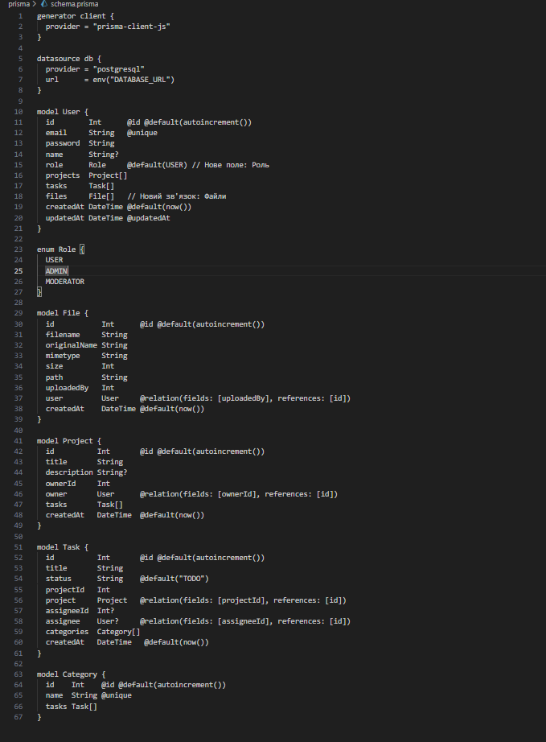
2.2. Реалізація системи безпеки
- Хешування паролів: Використано бібліотеку bcrypt для шифрування паролів перед збереженням у базу даних.
- JWT (JSON Web Tokens): Реалізовано генерацію пари токенів: Access Token (короткостроковий) та Refresh Token (довгостроковий).
- Middleware: Написано функцію authenticate, яка перехоплює запити, перевіряє наявність та валідність Bearer-токена в заголовках.
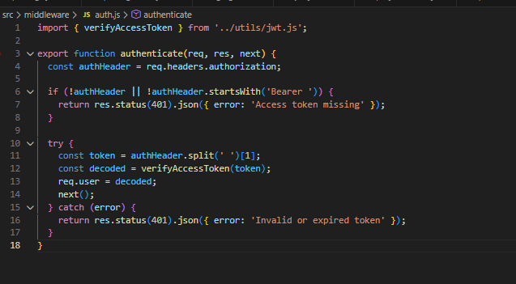
2.3. Реалізація файлового сервісу Використано бібліотеку multer для обробки multipart/form-data.
- Налаштовано збереження файлів у папку uploads.
- Додано валідацію: дозволені лише зображення та PDF.
- Встановлено ліміт розміру файлу: 5 МБ.
2.4. Документація API (Swagger) Інтегровано swagger-ui-express. Опис маршрутів реалізовано безпосередньо в коді сервера, що дозволяє тестувати API через браузер. Реалізовані endpoints:
- /api/auth/register — реєстрація користувача.
- /api/auth/login — вхід та отримання токенів.
- /api/files/upload — захищений маршрут завантаження файлів.
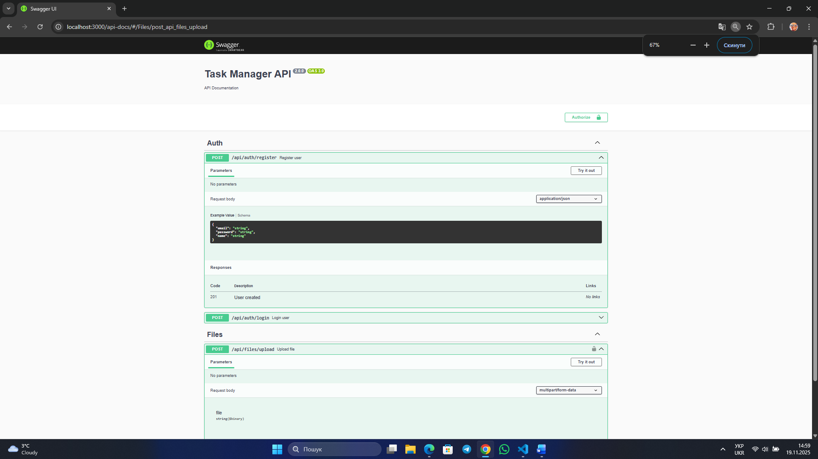3. Висновки
У ході виконання лабораторної роботи я успішно реалізував повноцінну систему аутентифікації та авторизації. Я навчився:
- Працювати з криптографією (хешування паролів).
- Використовувати JWT для безстанової (stateless) авторизації.
- Налаштовувати middleware для захисту маршрутів.
- Реалізовувати завантаження файлів на сервер.
- Створювати інтерактивну документацію API.
4. Відповіді на контрольні запитання
1. Поясніть різницю між аутентифікацією та авторизацією. Наведіть приклади з вашого проєкту.
Аутентифікація - це процедура перевірки справжності користувача (відповідь на запитання "Хто ти?"). У нашому проєкті це реалізовано через endpoint /api/auth/login, де ми перевіряємо відповідність email та пароля.
Авторизація - це перевірка прав доступу вже аутентифікованого користувача до певних ресурсів (відповідь на запитання "Що тобі дозволено?"). Приклад: тільки користувач з роллю ADMIN може видаляти файли інших користувачів.

Shutterstock
2. Що таке JWT токен і з яких частин він складається? Чому JWT є популярним для аутентифікації в API? JWT (JSON Web Token) - це відкритий стандарт для безпечної передачі інформації між сторонами у вигляді JSON-об'єкта. Він складається з трьох частин, розділених крапкою:
- Header (Заголовок): тип токена та алгоритм шифрування.
- Payload (Навантаження): корисні дані (ID користувача, роль, час дії).
- Signature (Підпис): гарантує, що токен не було змінено. Популярність зумовлена тим, що JWT дозволяє створювати stateless-сервери (серверу не треба зберігати сесії в пам'яті), що ідеально підходить для REST API.
3. Як працює bcrypt і чому він є безпечним для зберігання паролів? Що таке salt і навіщо він потрібен? Bcrypt - це алгоритм хешування, розроблений спеціально для захисту паролів. Він є "повільним" за дизайном, що ускладнює атаки повного перебору (brute-force). Salt (Сіль) - це випадковий рядок даних, який додається до пароля перед хешуванням. Це робить хеші унікальними навіть для однакових паролів і захищає від атак за допомогою "райдужних таблиць" (rainbow tables).
4. Поясніть принцип роботи middleware в Express.js. Як ви використали middleware для аутентифікації? Middleware - це функція, яка має доступ до об'єктів запиту (req), відповіді (res) та наступної функції в циклі (next). Вона виконується посередині між отриманням запиту і фінальним контролером. Ми використали middleware authenticate (файл src/middleware/auth.js), який перехоплює запит, перевіряє наявність заголовка Authorization, верифікує токен і, якщо все добре, додає дані юзера в req.user та викликає next().
5. Що таке RBAC (Role-Based Access Control) і як ви реалізували систему ролей у своєму проєкті? RBAC - це управління доступом на основі ролей. Права надаються не конкретному користувачу, а ролі (наприклад, "Адміністратор"). У проєкті ми додали поле role (тип ENUM: USER, ADMIN, MODERATOR) у модель User в schema.prisma. При виконанні операцій ми можемо перевіряти req.user.role.
6. Як працює Multer для завантаження файлів? Які обмеження та валідації ви застосували? Multer - це middleware для Node.js, який обробляє тип даних multipart/form-data. Він витягує файл із потоку даних і зберігає його на диск (або в пам'ять). Ми налаштували diskStorage для збереження в папку uploads.
Валідація:
- Фільтрація за MIME-типом (дозволені тільки зображення та PDF).
- Ліміт розміру файлу (5 МБ).
7. Поясніть, як реалізовано пагінацію в вашому проєкті. Які параметри використовуються? Пагінація реалізована за допомогою методів Prisma skip (скільки пропустити) та take (скільки взяти). Ми використовуємо параметри запиту page (номер сторінки) та limit (кількість на сторінці). Формула розрахунку відступу: skip = (page - 1) * limit.
8. Що таке Swagger і для чого він використовується? Swagger - це набір інструментів для опису та документування RESTful API. Він дозволяє автоматично генерувати інтерактивну документацію, де можна тестувати запити прямо в браузері. Це спрощує комунікацію між бекенд- та фронтенд-розробниками.
9. Які основні загрози безпеки існують для вебдодатків? Як ви їх мінімізували?
- SQL Injection: Мінімізовано використанням Prisma ORM (яка екранує запити).
- XSS / Header Attacks: Використано бібліотеку helmet для встановлення безпечних заголовків.
- Brute Force: Використано express-rate-limit для обмеження кількості запитів.
- Витік паролів: Паролі хешуються через bcrypt.
10. Поясніть різницю між access токеном та refresh токеном.
- Access Token: Короткоживучий токен (наприклад, 15 хв), який використовується для доступу до захищених ресурсів.
- Refresh Token: Довгоживучий токен (дні/тижні), який зберігається надійно і використовується виключно для отримання нової пари токенів, коли старий Access Token прострочиться. Це зменшує ризик крадіжки доступу.

